INFORMACJA O PRZERWIE W WYDAWANIU ZAŚWIADCZEŃ DLA OSÓB FIZYCZNYCH DO PROGRAMU PRIORYTETOWEGO „CZYSTE POWIETRZE”
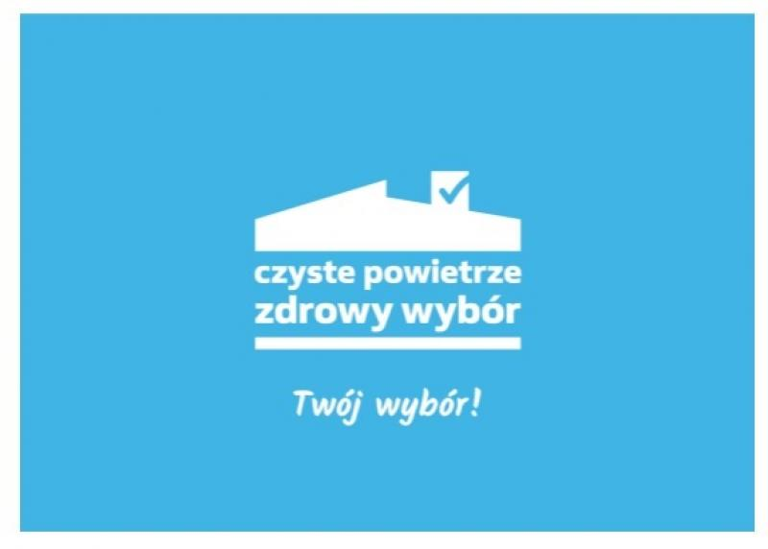
Gminny Ośrodek Pomocy Społecznej w Wadowicach Górnych,
informuje, że w terminie od 1 sierpnia, jednak nie dłużej niż do 23 września bieżącego roku nie będą wydawane zaświadczenia o dochodach dla osób fizycznych, w których gospodarstwie domowym pozyskiwane są dochody z gospodarstwa rolnego.
Związane jest to z brakiem obwieszczenia wydawanego przez Prezesa Głównego Urzędu Statystycznego na podstawie art. 18 ustawy z dnia 15 listopada 1984 r. o podatku rolnym
(Dz. U. z 2019 r. poz. 1256 i 1309), które publikowane jest nie później niż do dnia 23 września.
GMINNY PUNKT KONSULTACYJNO–INFORMACYJNY PROGRAMU „CZYSTE POWIETRZE”
w Wadowicach Górnych
URZĄD GMINY pok. 1,
tel. 14 682 62 04

poniedziałek 8:00-10:00
wtorek 12:30 do 14:30
środa 7;30- 9:30
czwartek12:30-14:30
piątek 7:30- 9:30

